2010—2011学年第二学期高等数学（五.二）
期末试卷（A卷）参考答案及评分标准

一、填空题（共15分，每小题3分）
1. 设函数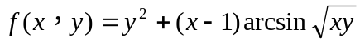，则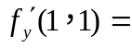 2 .
2. 设函数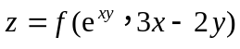，其中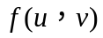有连续偏导数，则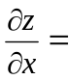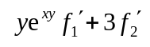.
3. 设有界闭区域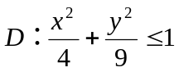，则二重积分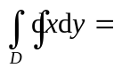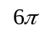.
4. 若级数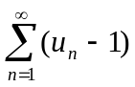收敛，则极限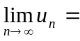 1 .
5. 幂级数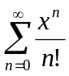的收敛区间是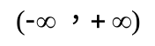.
二、选择题（共15分，每小题3分）
1. 函数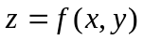在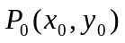点可微是在点处两个偏导数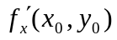及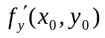存在的（ A ）条件.
（A）充分； （B）必要； （C）充分且必要； （D） 即非充分又非必要.
2. 点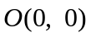是函数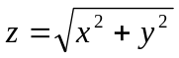的（ D ）.
（A）可微点； （B）驻点； （C）极大值点； （D）极小值点.
3．由旋转抛物面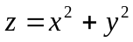及平面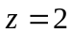围成的立体体积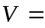（ B ）．
（A） 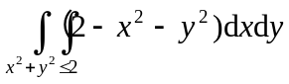； （B） 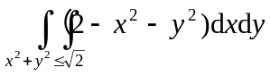；
（C）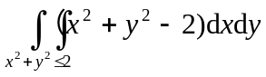； （D）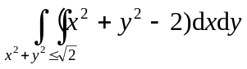 ．
4．若级数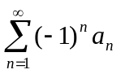条件收敛，则级数（ C ）．
（A）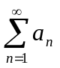收敛； （B）发散；
（C）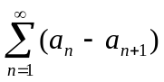收敛； （D）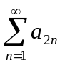与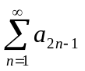都发散．
5．若幂级数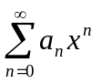的收敛半径为，则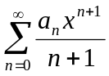的收敛半径（ A ）．
（A）等于； （B）大于； （C）小于； （D）无法确定．
三、计算下列各题（每小题7分，共21分）
1. 设函数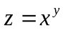，计算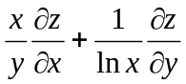．
解：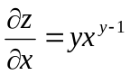3分，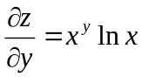6分 ，
所以，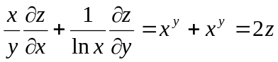.7分
2. 若函数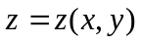由方程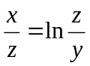确定，求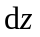.
解：设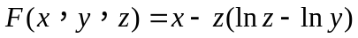，则
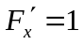，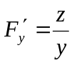，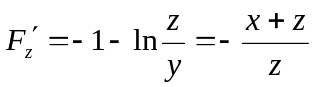，2分
于是，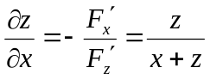4分，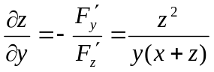，6分
所以，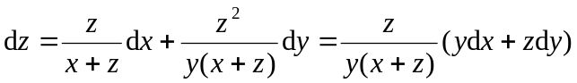.7分
3. 设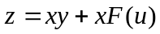，而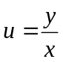，其中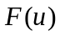可导，求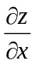及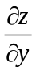.
解：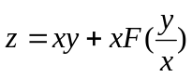，则
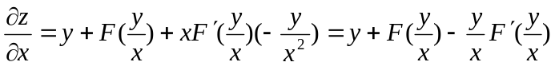，4分
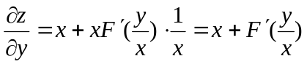.7分
四、计算下列各积分（每小题6分，共18分）
1. 计算二重积分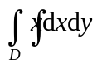，其中区域由曲线及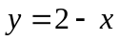围成．
解：由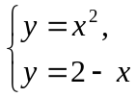 得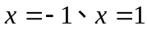，1分
原式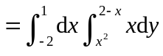4分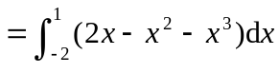5分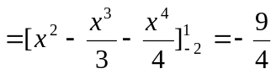.6分
2. 计算二重积分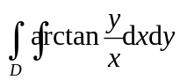，其中是由圆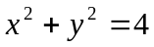，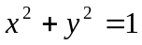及直线， 围成的位于第一象限部分的闭区域．
解：原式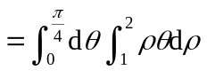3分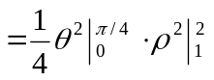5分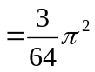.6分
3. 计算二次积分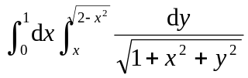．
解：积分区域为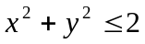，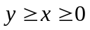，用极坐标计算，1分
原式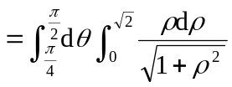4分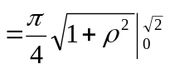5分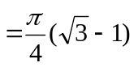.6分
五、解答下列各题（每小题6分，共18分）
1. 证明无穷级数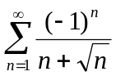条件收敛．
证明：由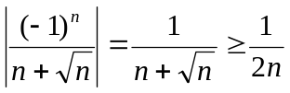 ，有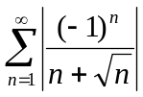发散．2分
又设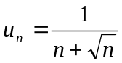， 则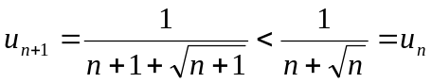3分，且
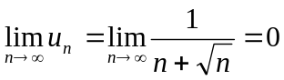4分，由莱布尼茨审敛法，得收敛．5分
综上，级数条件收敛.6分
2. 求幂级数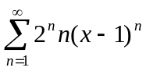的收敛半径及收敛区间．
解：由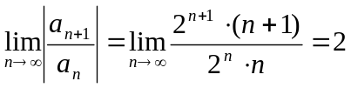2分，得的收敛半径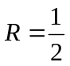4分．
由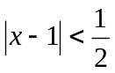5分，得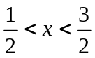，收敛区间为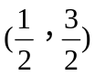.6分
3. 将函数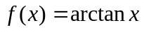展开为的幂级数，并指出收敛范围．
解：由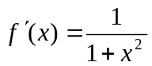1分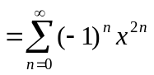3分，，得
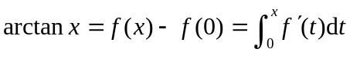 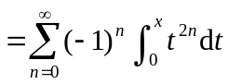4分
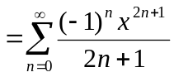5分，（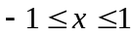）（不含端点，不扣分）.6分
六、在第一卦限的平面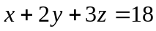上求一点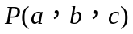，使得由三个坐标面及平面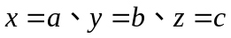围成的长方体体积最大. （本题7分）
解：设所求点为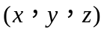，则长方体体积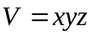，满足条件，2分
设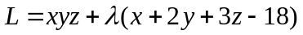（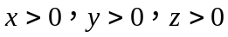）3分，由
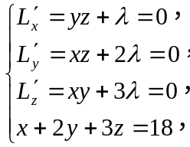 5分得唯一可能极值点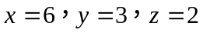，6分
由实际意义，该长方体有最大值（最小值趋向于零），于是所求点为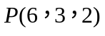. 7分
七、若级数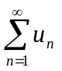绝对收敛，证明：
（1）级数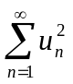收敛；（2）级数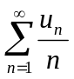绝对收敛. （本题6分）
证明：(1)由绝对收敛，有正项级数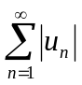收敛，且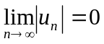，1分
又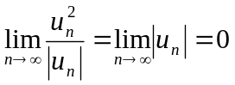2分，得级数收敛；3分
（2）由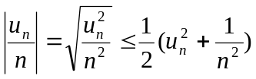4分，及与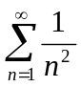都收敛，
得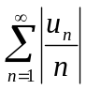收敛5分，从而绝对收敛. 6分

